Základná škola Soľ 53

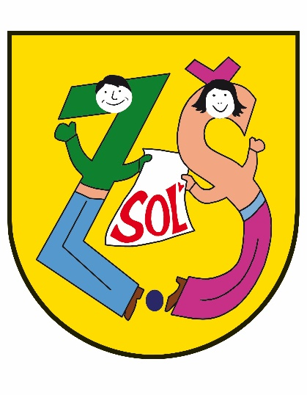

Plán práce

Výchova k manželstvu a rodičovstvu

2018/2019

Koordinátor: Ing. M. Nadzamová

Výchova k manželstvu a rodičovstvu
Plán práce

Koordinátor: Ing. M. Nadzamová

Učebné osnovy

I. stupeň:

Ciele:
Cieľom výchovy k manželstvu a rodičovstvu je utvoriť správny postoj u žiakov v oblasti partnerských vzťahov a rodičovstva.
Na 1. stupni ZŠ je možné uvedený zámer dosiahnuť pomocou týchto čiastkových cieľov:
a/ rozvíjať zodpovednosť voči sebe a iným, prevziať zodpovednosť za vlastné činy
b/ viesť žiakov k vytváraniu priateľstiev v rámci triedy.
c/ usmerniť žiakov v chápaní vhodných a nedovolených telesných dotykmi
d/ pestovať v žiakoch správny postoj k založeniu rodiny, výchove detí v dospelosti
e/ viesť žiakov k úcte k starším a k jednotlivým členom rodiny
f/ poskytnúť žiakom prvotné informácie o vzniku a vývine jedinca, starostlivosť rodičov o dieťa

Obsah :

Obsah výchovy k manželstvu a rodičovstvu sa prezentuje vo vyučovaní viacerých predmetov, kľúčové sú na 1. stupni Prírodoveda, Etická výchova, Náboženská výchova, Literárna výchova,Prvovka, Triednické hodiny

Témy výchovy k manželstvu a rodičovstvu:

1. Vzťahy a úcta v rodine
2. Zásady zdravého života
3. Vznik a vývoj ľudského jedinca
4. Význam priateľstva

II. stupeň

Ciele:

Ciele sú zamerané tak, aby prispievali k správnej výchove dospievajúcich dievčat a chlapcov.

Čiastkové ciele:
a/ viesť žiakov k sebaúcte, sebavedomiu, tolerancii a zodpovednosti
b/ usmerniť ich v správnom postoji k hodnoteniu vzťahov v rodine, manželstve.
c/ viesť žiakov k pochopeniu lásky ako základnej zložky sexuality
d/ sprostredkovať žiakom základné poznatky o zmenách počas puberty
e/ vysvetliť žiakom význam plánovaného rodičovstva, zásady správnej rodinnej výchovy
f/ vysvetliť žiakom riziká predčasných a rizikových sexuálnych aktivít, nežiaduca gravidita, potrat
g/ dať žiakom primerané informácie o anatómii a fyziológii rozmnožovacích orgánov1. menštruácii, gravidita, pôrod
h/ naučiť žiakov odolávať negatívnemu vplyvu médií

Obsah:

Na 2. stupni je ťažisko vyučovania výchovy k manželstvu a rodičovstvu v predmetoch Etická výchova, Náboženská výchova, Biológia, Literárna výchova, Občianska náuka, Mediálna výchova, Triednické hodiny

Témy výchovy k manželstvu a rodičovstvu:

1.Zodpovednosť za vlastné činy, plánované rodičovstvo
2. Dospievanie, puberta
3. Anatómia a fyziológia rozmnožovacích ústrojov
4. Zodpovedný prístup k sexualite, riziká predčasnej sexuálnej aktivity

Plán aktivít na školský rok 2018/2019

September

Vyučujúci uvedených predmetov zakomponujú uvedené témy do svojich tematických plánov.
Poučenie žiakov o hygiene v triede, osobnej hygiene na úvodných triednických hodinách
Vytvoriť nástenku na tému: Manželstvo a rodina- panel VMR.
Október

Využitie aktuálnosti mesiaca ,,Október, mesiac úcty k starším“ -zakomponovať tému do triednických hodín a násteniek v triede, aj nástenke VMR.

November

Diskutovať na hodinách občianskej výchovy a triednických hodinách o sviatku všetkých svätých a o dôležitosti prejavu úcty k nebohých členov rodiny.
Vytvorenie nástenku k téme: Novembrové zvyky v slovenských rodinách.

December

Vianoce- 1. stupeň- Akadémia pre členov rodiny k tomuto sviatku.
2. stupeň- príprava vianočnej burzy.
V triede aj na chodbách vytvoriť nástenky a výzdobu k tomuto sviatku.
Nástenka- Vianoce- sviatky rodiny a dospievanie chlapcov.
Január

Hodnoty rodiny- téma na triednické hodín.
Vytvorenie ankety na tému dospievanie pre žiakov 7.ročníka.
Nástenka- Rasizmus, dospievanie dievčat.

Február

Láska ,,Prejav lásku a vďačnosť svojím najbližším“ urob darček alebo pozdrav k valentínskemu sviatku- Výtvarná výchova, triednické hodiny
Beseda na tému medziľudské vzťahy- Etická výchova.
Vytvorenie anonymnej akety na tému sexualita.
Nástenka na tému- Valentín a História svadobných zvykov a tradícii

Marec
Mesiac knihy- viesť žiakov vhodnými metódami k pochopeniu lásky ako základnej zložky sexuality- Literárna výchova
Deň narcisov- empatia, vyjadrenie citov, panel k téme Liga proti rakovine ap. Zapojiť sa do zbierky Deň narcisov.
Deň učiteľov- viesť žiakov k úcte k učiteľom.
Nástenka- MDŽ , Významné ženy v histórii.

Apríl

Beseda v spolupráci s MP. Education s.r.o pre žiakov 6.-9. ročníka o dospievaní s Ing. Z. Šutou.
Na hodinách prírodovedy a biológie premietnuť film z programu Zdravotná výchova mladých Rómov, Starostlivosť o vlastné zdravie a rodinu.
Nástenka - Jarné sviatky v rodinách a Medzinárodný deň rómov.

Máj

Deň matiek- význam, úloha matky pre rodinu, postavenie a úcta k nej. Tvorba darčeka pre matky- vyjadrenie vzťahu, lásky- Výtvarná výchova. Panel k téme- matka, rodina, vzťahy.
Prednáška s gynekologičkou p. MUDr. E. Lompartovou.
Jún

K príležitosti Dňa detí oboznámiť žiakov s Deklaráciou práv dieťaťa, nástenka k tejto téme.
Prednáška o dospievanie a 1.menštruácia pre dievčatá 5.ročník s koordinátorkou VMR.
Deň otcov- nástenka VMR, triednické hodiny.
Vytvorenie ankety na tému vzťahov v triede- 5.ročník

